

英国剑桥大学
全球化背景下的国际商业战略项目
- 项目综述
本项目是由英国剑桥大学贾奇商学院顶级师资设计的为期2周的访学交流项目，主要面向商科与管理专业学生，旨在探讨在当今全球化日益加剧的背景之下，企业如何通过关注社会、政治、文化差异等因素，针对复杂与不确定的局面，制定强有力的战略决策，确定竞争优势，从而更有效地开展跨境国际商务活动。

- 特色与优势
- 【原汁原味的剑桥课程】由剑桥大学商学院顶级师资参与设计与授课，课程品质有保障；
- 【扎实的学术体验】透过国际商务与商业战略两个核心模块，带领学生深入理解当今商业世界的管理思维与战略模式；
- 【四六级即可申请】无需托福雅思成绩，用大学英语四/六级即可入读剑桥课程；
- 【英伦文化体验】深度体验剑桥与伦敦等英国名城的悠久历史与文化氛围

三、 剑桥大学与商学院简介
- 创建于1209年的剑桥大学，是英国乃至世界上历史最悠久的大学之一，同时也被公认为是世界上最顶尖的高等教育机构之一，在艺术与人文、数学、物理、工程与技术、医学、法学、商科等诸多领域拥有崇高的学术地位及广泛的影响力；
- 2025年QS世界大学排名位列第5；2025年USNEWS全球大学综合排名位居第6；TIMES高等教育商科与经济学专业全球第5；
- 剑桥大学的工商管理教育始于1954年，贾奇商学院（Cambridge Judge Business School）成立于1990年，是全球顶级的商学院，也是剑桥大学工商管理领域的教学与研究中心
四、项目详情
【项目日期】
2025年1月27日 – 2月7日（2周）
【课程内容】
项目为期2周，包含24小时授课实践，每周12小时。每天上午，学生将参加2小时的专题讲座，下午则会根据当天上午的讲座内容，开展1小时的学术研讨，在加深对核心内容理解的同时，强化自身的学术研究与表达技巧，并在项目结束前进行小组结项展示。
本项目主要包括以下两门核心课程：
课程一：国际商务（International Business）
本课程以最先进的管理思维为基础，加深学生对全球商业环境的深入了解。它超越了对行业竞争力的分析，更广泛地关注企业在从事跨境商业活动时，需要考虑的社会、政治和文化差异。为了准确识别国际机遇和威胁，企业管理者必须了解这种更广义的“制度”环境。
通过对不同行业和国家的各种案例和阅读材料的分析，课程将触及需要掌握组织制度背景的几个关键战略问题，其中包括如何应对全球化、如何向国外市场扩张、跨国公司的管理以及在新兴经济体中的竞争。通过本课程的学习，学生将能够整合一系列概念和框架，以解决具有挑战性的国际管理问题。特别是：
- 在做出战略决策时，了解国际环境的复杂性
- 对不同国家的制度环境进行比较分析
- 制定降低政治风险和管理文化差异的战略
- 提高有整合信息和理解分析结果的能力
- 提高论点和结论的清晰度

课程二：商业战略（Business Strategy）
为什么有些公司比其他公司要更加成功？归根到底是战略的问题，因为具备竞争优势的公司会实现卓越的绩效。本课程将探讨企业如何发展和维持竞争优势。战略涉及管理领域，它能够帮助企业管理层做出更好的决策，从而从长远地提升组织的竞争力，为关键的利益相关方创造价值。 通过运用战略领域的理论、概念、方法和工具，高层管理者可以确保组织的盈利和长期发展。
本课程的重点内容包括战略管理的本质与背景，战略分析的理论、概念与模型，以及战略管理实践的运用。通过理论学习与实践案例分析讨论的有机结合，课程将提升学生的技能，使他们在面对不确定和复杂局面时，可以做出强有力的战略决策。学生将提升自身的批判性思维，并掌握应对复杂战略管理问题的理念和框架，特别是以下几方面的能力：
- 分析行业结构和环境趋势，评估行业潜力
- 评价企业的竞争定位，评估企业的资源和能力
- 制定业务部门和公司战略，在面临不确定性和复杂性情况时实现竞争优势
【师资介绍】
L. Paolella博士，剑桥大学Judge商学院副教授
个人背景：巴黎高等商学院战略博士，曾在美国哥伦比亚大学和芝加哥大学的商学院担任访问学者；目前在剑桥大学Judge商学院MBA课程中教授核心战略课程，同时参与企业高管培训课程。2017年获得剑桥Judge商学院教学奖，2018年获得年度MBA教师奖。主要研究方向包括组织战略、组织发展、经济社会学、社会评价等。

【参考日程】
主题 | 主要内容
1月26日周日 | 抵达剑桥，入住酒店
1月27日周一 | 【国际商务】国际商务概览；理解全球化  简介：介绍国际商务的基本理念，同时关注全球化如何影响企业的跨境活动
1月28日周二 | 【国际商务】准入模式  简介：分析企业进入海外市场可采取的不同模式
1月29日周三 | 【国际商务】评估“距离”  简介：探讨不同国家之间重要的文化差异，以及这些差异对于商业活动产生的影响
1月30日周四 | 【国际商务】全球化战略  简介：在文化差异的基础之上，课程将继续关注宗教、语言、社会制度等其它不同的形式差异，分析企业应该如何有针对性地制定全球化战略
1月31日周五 | 独立研究，准备作业
2月1日周六 | 文化活动：伦敦一日游，参观游览大英博物馆、大本钟、国会大厦、伦敦塔桥、白金汉宫、威斯敏斯特教堂等经典景点
2月2日周日 | 自行安排，探索剑桥
2月3日周一 | 【商业战略】行业分析  简介：梳理关于战略的定义与核心理念，同时关注行业内的竞争分析，介绍针对传统行业与新兴行业的分析框架
2月4日周二 | 【商业战略】竞争优势类型与战略创新  简介：讨论同一行业内常用商业战略的定义、定位和实施，如成本领先与差异化，同时介绍蓝海战略和价值画布的创新概念与框架
2月5日周三 | 【商业战略】企业战略：增长、获取新资源与多样化  简介: 探讨公司如何选择增长战略并在不同业务中创造价值，并介绍获取新资源的不同方式，如“构建、借用、购买”框架
2月6日周四 | 独立研究，准备作业
2月7日周五 | 【商业战略】战略转型的成功与失败  简介：探讨企业如何摆脱低谷以及战略变革的挑战。它结合了对竞争优势与外部威胁的分析，以及应该如何应对处理来自公司内部的阻碍。  【访学汇报】小组项目展示，项目结束
2月8日周六 | 启程回国
(注：以上行程仅为参考，实际行程以最终实际安排为准)

【项目证书】
项目学生需要完成一篇公司战略分析文章，并进行一次关于行业或公司研究的成果展示。顺利完成课程后，将获得由剑桥大学贾奇商学院教授签发的参课证书与个人表现评估。
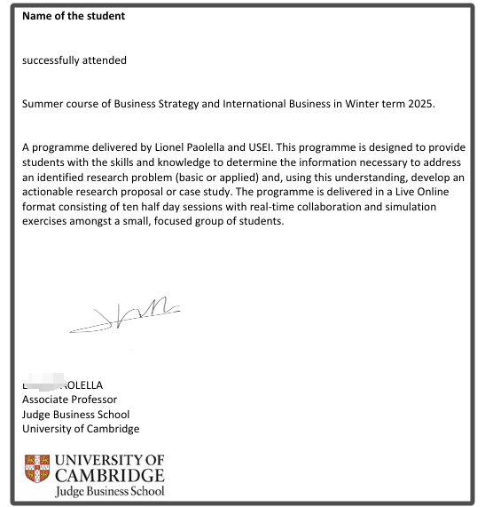

【项目费用】
项目总费用 | 约人民币3.36万元
费用包括： | 学费、杂费、住宿与早餐、伦敦一日游含车导、医疗与意外保险、接送机及项目服务费
费用不包括： | 国际机票、英国签证费与其它个人消费

五、项目申请
- 英语要求：具备良好的英语基础，雅思6.0/四级500/六级470即可申请；
- 报名方式： 全美国际教育协会网站www.usiea.org 填写《世界名校访学项目报名表》；

全美国际教育协会官微：全美国际访学微刊
项目邮箱咨询：visitcambridge@yeah.net
建议申请截止日期：2024.10.20

